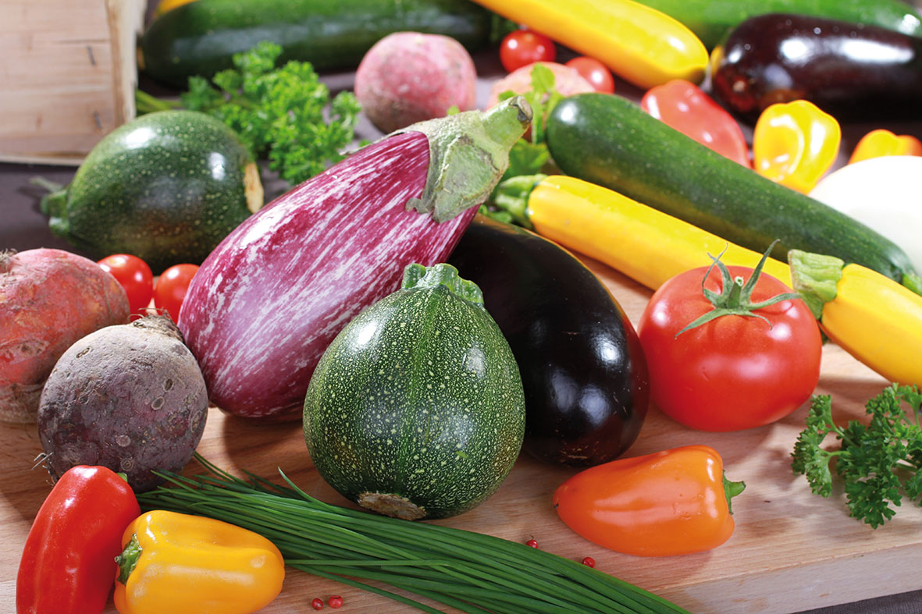
Gartenbau- und Geschmacksexperten setzen neue Trends für Hobbygärtner
Tomaten, Zucchini und Co. speziell für den Anbau daheim: Seit 2013 erobert die Marke „La sélection du Chef“ Deutschlands Beete und Teller. Jetzt lädt der französische Marktführer Graines Voltz das Fachpublikum zur zweiten Gemüse-Sortenschau ins Münsterland. Foto: La sélection du Chef.
22.07.15
„Münsterländer Tomatenwoche“ präsentiert über 200 Gemüsesorten
Kugelrunde oder längliche Zucchini, Tomaten groß wie ein Apfel oder klein wie eine Traube: Die Gemüse-Vielfalt scheint schier unendlich. Doch wer entscheidet eigentlich, was in unsere Beete und auf unsere Teller kommt? Bei der „Münsterländer Tomatenwoche“ vom 2. bis 6. August probieren sich Züchter, Gärtner und Vertreter des Fachhandels quer durch mehr als 200 Gemüsesorten und setzen so auch die künftigen Trends für Hobbygärtner.
Bereits zum zweiten Mal lädt der französische Marktführer Graines Voltz Gartenbau-Experten nach Lüdinghausen ein. Dort werden sie fünf Tage lang das Gemüse in Geschmack und Wuchs, Optik und Haptik unter die Lupe nehmen und so mitentscheiden, welche Gemüsepflanzen es 2016 in den Fachhandel schaffen.
Besondere Aufmerksamkeit widmen sie dabei den Sorten von „La sélection du Chef“: Weil diese Gemüse speziell für den Anbau im eigenen Garten oder auf dem Balkon bestimmt sind, sollen sie besonders einfach in der Kultur und vor allem wohlschmeckend sein.
Bevor die Pflanzen in den Testanbau nach Lüdinghausen kommen, werden ihre Früchte daher berühmten französischen Sterneköchen zur Geschmacksprobe gegeben. Weltbekannte Chefköche wie Hubert Maetz und Marc Haeberlin haben sich davon inspirieren lassen und zu den exklusiven Sorten Rezepte geschaffen, die ihren Geschmack besonders zur Geltung bringen.
„Die Nachfrage nach wohlschmeckendem Gemüse aus dem eigenen Garten steigt unaufhaltsam weiter“, erklärt Ralf Schräder, Graines Voltz‘ Produktmanager „Gemüse“ für die deutschsprachigen Länder. „Dabei werden exklusive Sorten immer wichtiger“, stellt er fest.
Der Markt mit allem, was sich um die Selbstversorgung dreht, boomt – vor allem in Deutschland. Auch deshalb ist die Gemüse-Sortenschau im letzten Jahr vom elsässischen Firmensitz von Graines Voltz in Colmar umgezogen ins münsterländische Lüdinghausen. Dort wächst das Gemüse im Folientunnel unter einheitlichen Kulturbedingungen und wird so direkt vergleichbar.
www.la-selection-du-chef.de

> 275 Wörter >> 1.952 Zeichen

Graines Voltz ist in Frankreich die Nr. 1 und beliefert den Gartenbau europaweit mit Blumen- und Gemüse-Saatgut und -Jungpflanzen. 1985 mit regionalem Verkauf gestartet, hat das heute börsennotierte Unternehmen seine Bedeutung durch vorausschauende Kultur- und Sortimentsentwicklung auch in den Nachbarländern rasant gesteigert.

